[Сервис Quiz game Master](http://cybertrain.info/quizman/qmhome.html)

**Для того, чтобы работать с русским интерфейсом, можно воспользоваться функцией перевода в браузере. Это позволит комфортнее работать с материалами сервиса. Для этого ПКМ (правой кнопкой мыши) нажимаем в любом месте монитора, появляется окошко, находим там «Перевести на русский язык».**

Генератор викторин - предназначен для быстрого создания интерактивных викторин онлайн, без регистрации и бесплатно. Сервис поддерживает кириллицу при формировании вопросов и ответов. Выбор типов викторин достаточно большой. Обратите внимание, что в некоторых викторинах можно выбирать варианты оформления игровой ситуации.

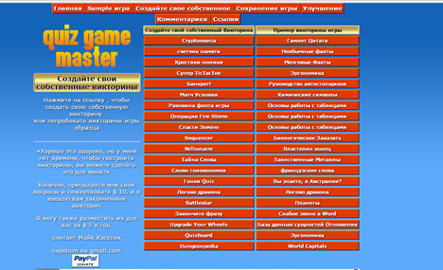

На главной странице сервиса (нажав на соответствующий вопрос на красном поле монитора) можно получить ответы на вопросы

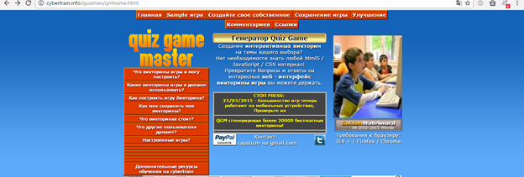

какие викторины можно создать?

Как сохранить созданные игры?

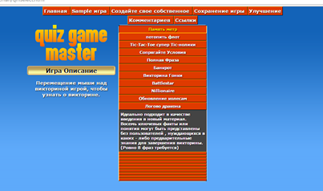

Наведя курсор на соответствующий тип игры, можно ответить на вопрос Какие игры и на каком этапе изучения темы можно использовать?

Для создания собственной викторины нажать «Создайте собственное», выберите тип игры.

В открывшемся поле заполните необходимые поля и вопросы, с ответами 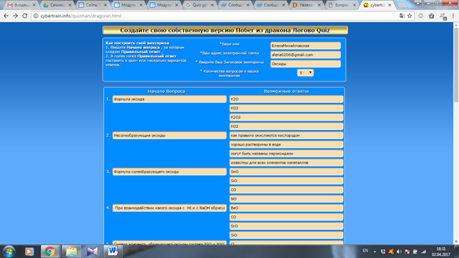

После составления викторины нажмите «Построить свой Quiz»





Ваша игра сохранилась на ваш компьютер в виде архива. Для начала игры нажмите на html файл в папке, в которую вы сохранили созданную вами игру. Для работы с игрой требуется только современный браузер. Обратите внимание, что игры, в которых предусмотрены различные варианты реализации игровой ситуации, в архивах имеют несколько основных html файлов для старта (попробуйте их).